- 填空题（共15小题，每小题2分，共30分）
（1）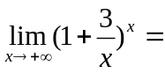 。
（2）已知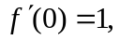 则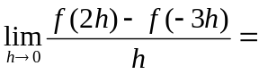 。
（3）已知当时，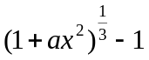与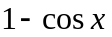是等价无穷小，则常数 。
（4）设函数可导，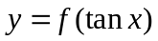，则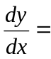 。
（5）设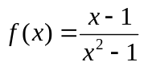，则定义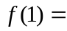 时，在处连续。
（6）函数的导函数有 个零点。
（7）函数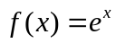按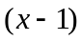的幂展开的6阶泰勒公式中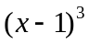项的系数是 。
（8）曲线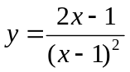的垂直渐近线方程为 。
（9）函数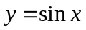的积分曲线族中过点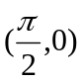的积分曲线方程为 。
（10）已知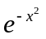为的一个原函数，则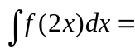 。
（11）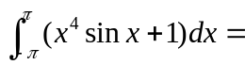 。
（12）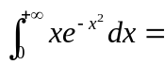 。
（13）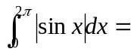 。
（14）设函数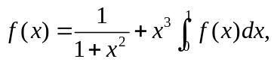 则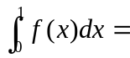 。
（15）曲线段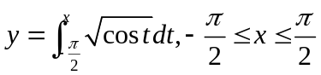的弧长为 。
二、求解下列各题（本大题共8小题，每小题8分，共64分）
（16）求方程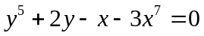确定的曲线在点处的切线和法线方程。
（17）已知函数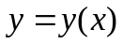由参数方程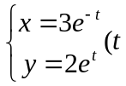为参数)确定，求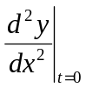。
（18）求极限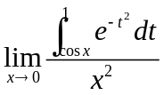。
（19）求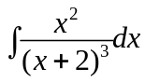。
（20）求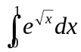。
（21）设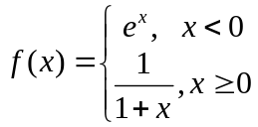，求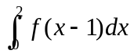。
（22）设函数连续，且满足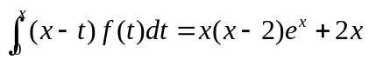，求的极值。
（23）设是曲线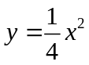与直线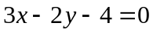所围成的平面图形。求
(1)的面积；(2)绕轴旋转一周所得旋转体的体积。

三、证明题（6分）
（24）设函数在上连续，在内可导，且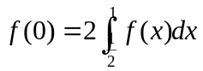，证明至少存在一点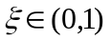，使得

